Projektový den mimo školu – ŠABLONY III Botanická zahrada Bečov nad Teplou

Vodní svět v Botance (Alena Bahníková)
18.5.2023 jsme se vydali vlakem do Botanické zahrady Bečov nad Teplou.
Tentokrát jsme se v botanické zahradě věnovali vodnímu prostředí. Pracovníci nás přivítali milým krátkým posezením u kytary s písničkami z vodního prostředí. Poté jsme absolvovali krátkou přednášku o životě u vody a ve vodě.
Pak už jsme si rozebrali náčiní (síťky, kádinky, pinzety, lupy) a pustili jsme se do zkoumání vodního prostředí. Žáci do sítěk lovili všemožné živočichy a zkoumali, a ptali se, a třídili……. a bylo to opravdu zábavné. Žáky to velmi bavilo. Lektorka byla nápomocna při pojmenovávání a určování všeho nalezeného. Na závěr byla společná ukázka „úlovků“, zjištění nejpočetnějších a nejběžnějších zástupců vodní říše, ale také nejzajímavějších a méně běžných živočichů. Vybrané zástupce jsme si pečlivě prohlíželi lupou. Žáci vzájemně komunikovali, konzultovali nálezy a vše zajímavé si ukazovali.
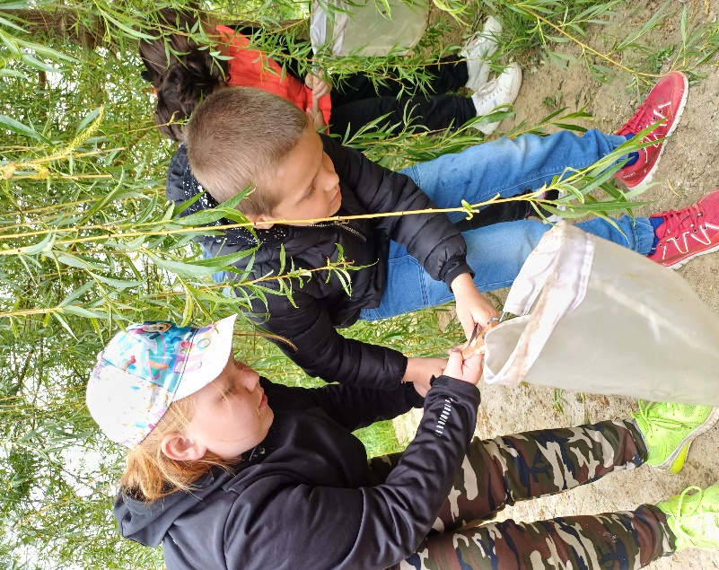
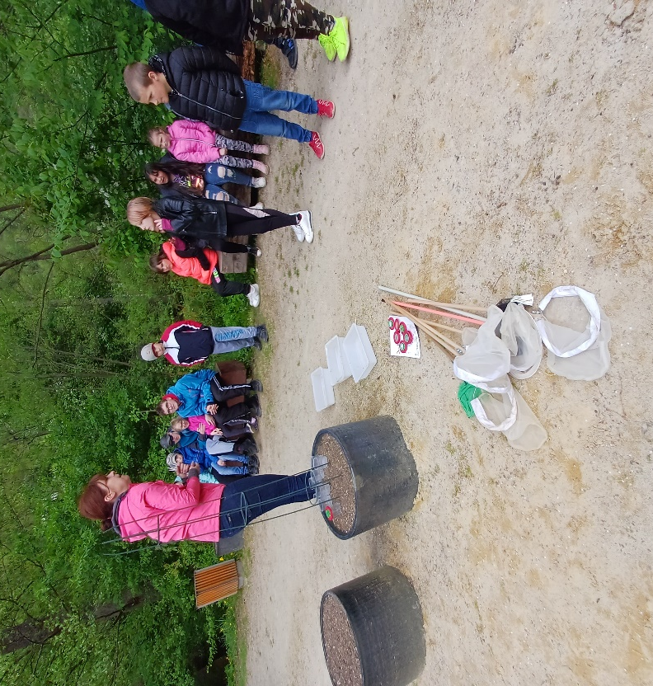
Byl to velmi povedený program.
